# Przeznaczenie aplikacji

Aplikacja internetowa ma wspomóc organizowania konferencji na potrzeby koła naukowego. Służy głównie jako źródło informacji dla użytkowników ale posiada również funkcjonalności nie zbędne do ustalenia referatów na konferencji .

# Wymagania

## Sprzętowe

Do poprawnego działania aplikacji potrzeba zwykłego komputera z dostępem do internetu.

## Programowe

Server mysql (php my admin) oraz minimalna wersja php wraz z przeglądarka internetową(FireFox, chrome).

## Bezpieczeństwo

Sugeruje się używanie programu (WinSCP) który umożliwia bezpieczne przesyłanie plików pomiędzy komputerem zdalnym a lokalnym.

Ze strony aplikacji wszystkie funkcjonalności są chronione i dostępne tylko dla uwierzytelnionych użytkowników.

Hasła w bazie danych są zaszyfrowanie md5.

# Instalacja

Aby uruchomić instalacje aplikacji należy wyświetlić index.php a w przypadku gdy nie znajdzie połączenie z bazą danych lub pliku config.php uruchomi się plik install.php(pod warunkiem że nie była wykonywa)(można również samemu bezpośrednio uruchomić install.php ), jeżeli nie wykryje pliku config.php to poprosi o stworzenie go a następnie nadanie mu odpowiedni praw (0646) a następnie przy kolejnym uruchomieniu wyświetlą się pola do uzupełnienia.

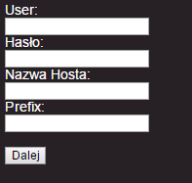

Kolejno należy podać nazwę do bazy danych wraz z hasłem dostępu , następnie nazwę hosta oraz wpisać dowolną nazwę hosta, lecz zaleca się by nie była za długa.

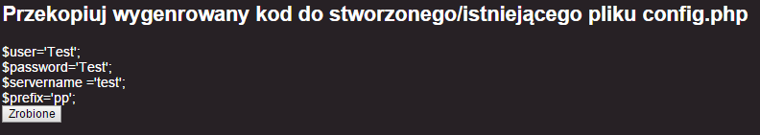

Następnie przekopiować wygenerowany kod do pliku config.php , w pierwszej linijce jest bardzo ważne żeby nie zapomnieć o wstawienie znacznika <?php który zabezpieczy plik przed wyświetlaniem z poziomu przeglądarki. Po wykonaniu czynności należy kliknąć ‘Zrobione’.

W razie podania złych danych instalator nie założy struktury bazy danych i wypisz błąd który uniemożliwia mu połączenie, wtedy zaleca się ponownie uruchomić instalator i wygenerować poprawne dane do połączenia z baza danych.

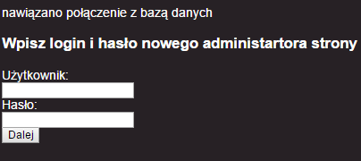

W tym etapie należy podać nazwę użytkownika który będzie miał prawa administracyjne na stronie.



Po wykonaniu procesu powinien się pokazać komunikat że instalacja przebiegła pozytywnie i należy skasować plik install.php jak również zmienić prawa dostępu do pliku config.php na odpowiednie ‘644’ .

# Uwierzytelnianie

W celu potwierdzenia tożsamości użytkowników (nie licząc gościa) przy logowaniu wymagane jest hasło stworzone przy rejestracji . W celu wygody użytkowników zastosowano sesje które umożliwiają przeglądanie zawartości całej aplikacji bez ciągłej potrzeby ciągłego logowania się dopóki sesja nie wygaśnie.

# Opis użytkowników

## Gość

Jest to osoba z najmniejszymi możliwym prawami w aplikacji, nie bierze aktywnego udziało w tworzeniu treści. Ogranicza się do przeglądania informacji na stronie. Jest to wygodne rozwiązanie dla osób którzy chcą tylko przyjść na konferencje.

## Użytkownik

Jest to osoba z większymi prawami niż gość , ma ona dostęp do specjalnego menu stworzonego dla niego. Może zgłaszać swoje referaty do organizatorów przez aplikacje aby mogli potwierdzić/odrzucić na konferencje.

## Organizator

Osoba tworząca konferencje , mogąca zarządzać referatami zgłoszonymi do niej jak również ogłaszać ważne wiadomości dotyczące nachodzących wydarzeń.

## Administrator

Osoba techniczna która nadzoruje aplikacje internetową.

# Zakres możliwości

## Gość

* Przeglądanie wyznaczonych zawartości aplikacji.

## Użytkownik

* Wysyłanie referatów do organizatorów
* Edycja swojego profilu
* Przeglądanie swoich referatów
* Sprawdzenie statusu (zaakceptowany/odrzucony)
* Sprawdzenie komentarzy odnośnie referatu
* Logowanie/wylogowanie
* Zapisanie jako prelegent w przypadku zaakceptowania referatu

## Organizator

* Edycja profilu
* Logowanie/wylogowanie
* Dodawanie ogłoszeń (treść, temat, obrazek)
* Usuwanie swoich ogłoszeń
* Edycja swoich ogłoszeń
* Akceptowanie/odrzucanie referatów
* Dodawanie komentarzy odnośnie referatów
* Podgląd referatów (pobranie)
* Utworzenie konferencji
* Edycja/zakończenie konferencji
* Lista osób biorących udział w konferencji (zarejestrowani użytkownicy/prelegenci)

## Administrator

* Logowanie/wylogowanie
* Dodanie ogłoszenia
* Edycja /usunięcie dowolnego ogłoszenia
* Edycja/usunięcie dowolnego użytkownika

# Schemat strony

Jako banner na stronie występuje logo koła naukowego, funkcje nawigującą spełnia górne menu które przenosi użytkownika na stronę główną , natomiast w skryptach jest przycisk powrót.

# Schemat bazy danych



# Opis interfejsu i schemat strony



**Funkcja daty** - Wyświetla bieżącą datę.

**Powitanie użytkownika** – informacja potwierdzająca nasze uwierzytelnienie w systemie.

**Menu ogóle**

* Home – przenosi na stronę główną.
* Konferencje – lista wszystkich konferencji odbytych przy pomocy aplikacji.
* Kontakt – informacje kontaktowe z administratorem w sprawach organizacyjnych i innych.
* O nas – Informacje o wszystkim i niczym.
* FAQ – najczęściej zadawanie pytania z odpowiedziami.

**Menu dla zarejestrowanych użytkowników**

* Użytkownik
  + Zgłoś referat – przesyła referat do organizatora konferencji.
  + Konferencje – możliwość zapisania się na konferencje
  + Przeglądaj swoje referaty – wgląd do wszystkich wysłanych referatów wraz z statusem (zaakceptowany/odrzucony) , komentarzem i możliwością pobrania. W razie zaakceptowania możliwość zapisania jako prelegent.
  + Edycja profilu – zmiana danych.
* Organizator
  + Utworzenie konferencji - wydarzenia wraz z podstawowymi informacjami.
  + Zarządzanie konferencja – wyświetlenie listy zapisanych osób na konferencje wraz z możliwością edycji i zakończeniem wydarzenia.
  + Przeglądaj referaty – akceptowanie/odrzucenie referatu , podglądać (przez pobranie) i dodanie komentarz odnośnie pracy.
  + Dodaj ogłoszenie – dodanie nowego ogłoszenia na stronie głównej.
  + Zarządzanie ogłoszeniem – usunięcie i edycja swoich ogłoszeń.
  + Edycja profilu.
* Administrator
  + Zarządzanie użytkownikami – kasowanie/edytowanie .
  + Dodaj ogłoszenie – dodanie newsa.
  + Zarządzanie ogłoszeniem – edycja/kasowanie dowolnego newsa.

**System newsów** – miejsce w którym wyświetlają się dodane newsów przez organizatorów i administratorów posortowane według daty.

**Stronicowanie** – możliwość przeglądania starszych wpisów.